Подготовка среды. Hello World на React Native

Цель работы
Получить навыки настройки среды для отладки приложений на React Native.

Задания для выполнения
- Перейдите на сайт https://snack.expo.io/ и установите на телефон приложение Expo. Отсканируйте QR-код и синхронизируйте Expo-редактор и ваше устройство.
- Используя стрелочную функцию (или класс), задайте компонент, который выведет на экран вашего устройства Hello World.
- Загрузить созданную программу на GitHub в репозиторий Student, используя формат в названии Фамилия (латинскими буквами)_1.

Методические указания
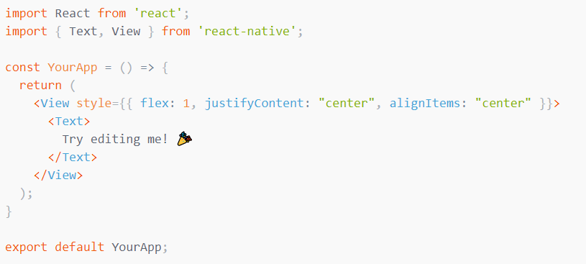

Контрольные вопросы
- Можно ли писать в React Native все на JS?
- Есть ли в React Native объект кнопка?

Дополнительные задания

Дополнительно: попробовать добавить другие объкты.

